Акция «Берегите наши жизни!»

21.06.2019 г. на перекрестке в р.п. Иловля специалисты отделения психолого-педагогической помощи ГКУ СО "Иловлинский ЦСОН" совместно с инспекторами ОГИБДД ОМВД России по Иловлинскому району провели акцию «Берегите наши жизни!». Цель акции - привлечение внимания общественности на проблему аварийности и страшные последствия, которые несут аварии на дорогах.

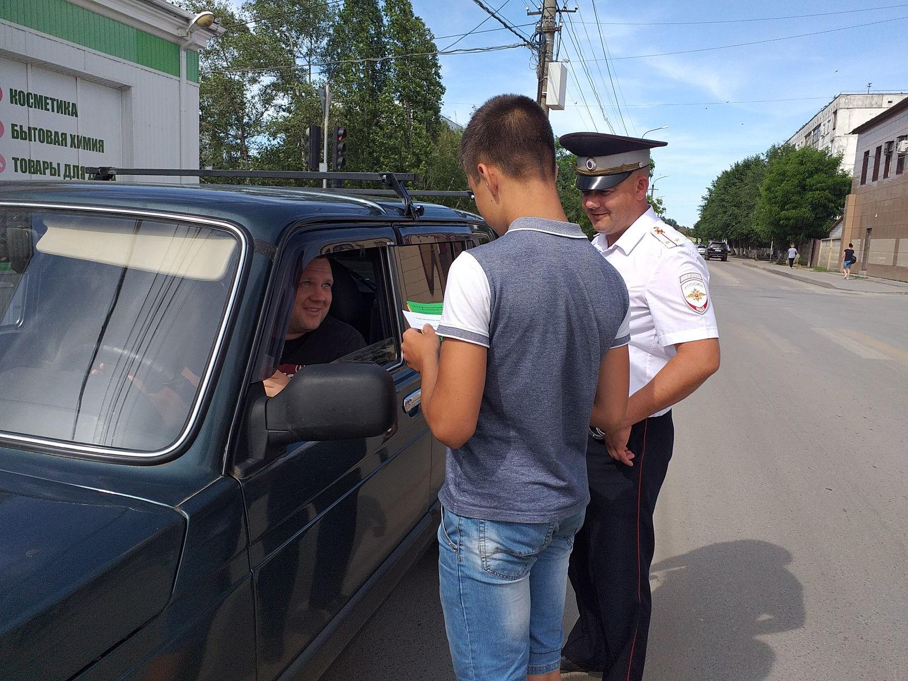

Команда юных инспекторов движения совместно с сотрудниками ОГИБДД ОМВД России по Иловлинскому району, провели патрулирование на дорогах села и на пешеходных переходах. Юные инспектора останавливали автомобили и вручали участникам дорожного движения агитационные листовки с обращением о соблюдении правил дорожного движения, напоминали им о правилах поведения за рулём. Все водители относились с большим уважением к напутствиям юных полицейских.
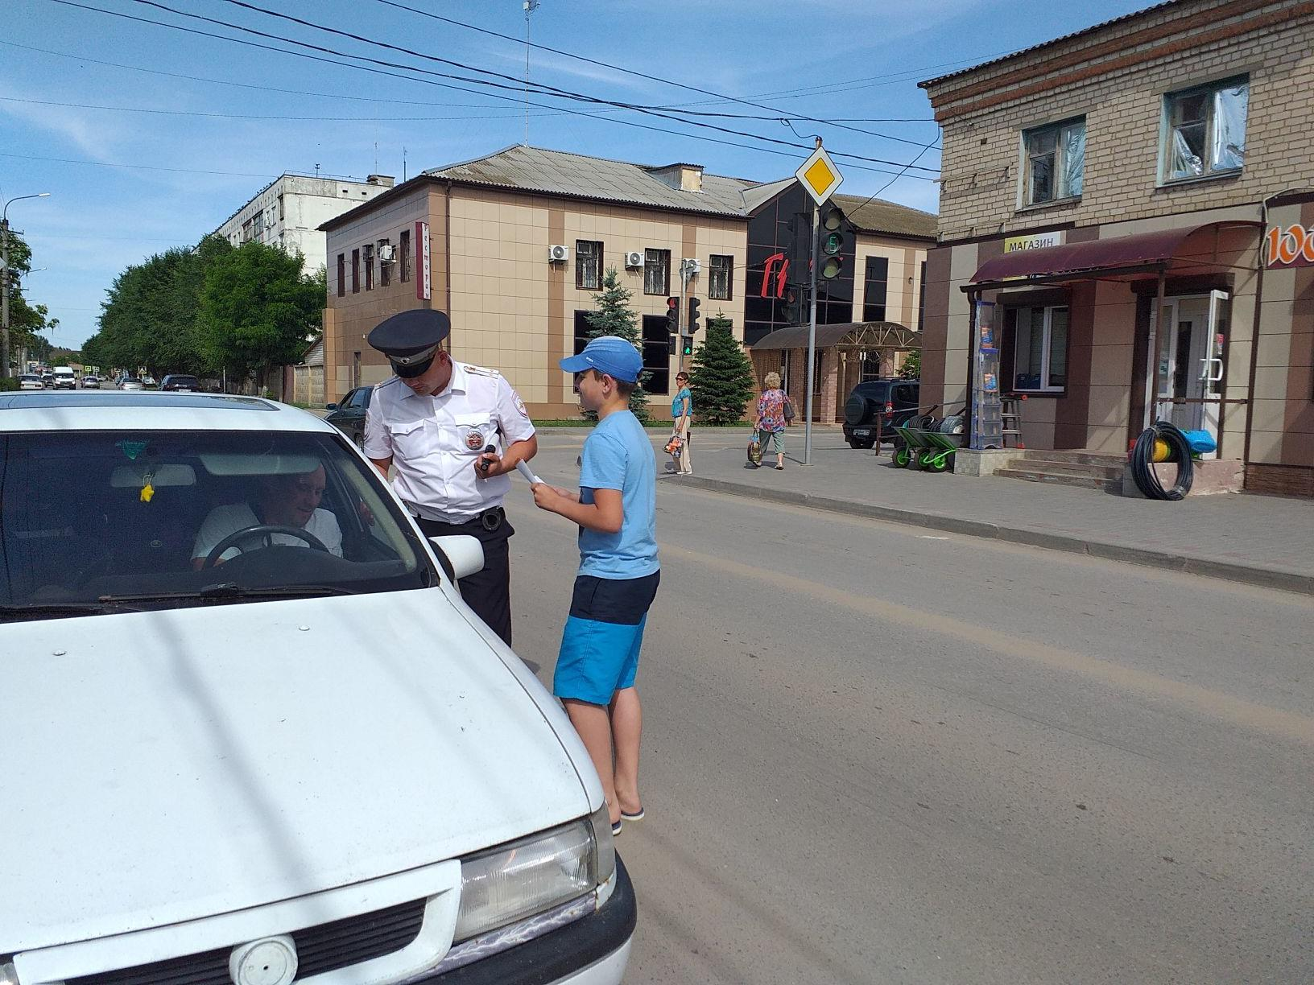
После проведения этой акции, быть может, водитель, прочитав письмо, написанное от самого сердца, не рискнёт превысить скорость и трагедий на дорогах станет меньше.

